ИЗМЕНЕНИЯ В ПЕНСИОННОМ
ЗАКОНОДАТЕЛЬСТВЕ РОССИИ СОДЕРЖАТ
УГРОЗУ ДЛЯ РАБОТНИКОВ ЗДРАВООХРАНЕНИЯ

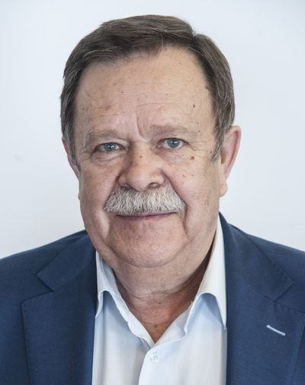 | Геннадий ЩЕРБАКОВ,  заместитель председателя  Общероссийского профсоюза  работников здравоохранения

Значимым событием последнего времени в Российской Федерации явилось принятие закона, абсолютно меняющего параметры пенсионной всей системы, которые, по мнению главы общероссийских Профсоюзов М.В. Шмакова, признаны не соответствующими интересам населения, в чём его полностью поддерживает и Профсоюз работников здравоохранения и Ассоциация профсоюзов работников непроизводственной сферы России.
Вспомним свод правил, который учит нас рассматривать любое явление, выявляя сильные и слабые стороны, возможности и угрозы и применим их к оценке данного закона. В принципе на сегодняшний день все параметры, по сути, обозначены, ясно, в каком направлении пошло Правительство, Государственная Дума РФ, приняв этот закон. Хотел бы привлечь ваше внимание к угрозам, которые мы ожидаем для медиков и для всех бюджетников.
Для нашей сферы здравоохранения (как, впрочем, и для всей бюджетной сферы) очень важно льготное пенсионное обеспечение работников, которые трудятся в медицинских организациях, в образовательных учреждениях, либо в культуре. Поднимая это, Профсоюз работников здравоохранения как в рамках ФНПР, в рамках Ассоциации профсоюзов непроизводственной сферы, так и в самостоятельном плавании, старался принимать участие в обсуждении всех предстоящих изменений и не поддерживал многие из их. В частности, мы отстаивали сохранение права на получение досрочного пенсионного обеспечения для медицинских работников, поскольку ликвидация носит явно антисоциальный характер.
Объясню подробнее. Сегодня порядок назначения досрочной пенсии лицам, осуществляющим медицинскую деятельность в учреждениях, практически не зависит от их возраста; и право медицинского работника на досрочное пенсионное обеспечение обусловливается высокой интенсивностью труда, повышенной ответственностью за результат, высокой психоэмоциональной напряжённостью трудового процесса, который не поддается количественному измерению. И наш профсоюз всегда исходил из того, что медицинский труд, это не труд к собственной выгоде, а служение, обращенное к благу людей. И функции медицинских работников носят характер защиты таких ценностей, как жизнь и здоровье. К примеру, онкологическая угроза по степени опасности не меньше, чем в военные, техногенные, природно-климатические и другие.
Уместно отметить, что при проведении специальной оценки условий труда (СОУТ) практически 70% рабочих мест в здравоохранении связаны с различными факторами риска, с вредными факторами. А если брать состояние кадрового потенциала, то наверное мы все чаще слышим, что среди медицинского сообщества появляется такой диагноз, как синдром профессионального выгорания. Так вот, в 80% случаев через 15 лет работы у медицинского работника вот этот самый синдромом и начинает проявляться.
Поэтому ещё в 2001 году Федеральный закон № 173 о трудовых пенсиях в Российской Федерации определил льготный стаж, как норму социальной гарантии. То есть основанием назначения пенсионной выплаты является не утрата трудоспособности к определённому сроку, как заявляет представитель Минтруда, а вид профессиональной деятельности в течение установленного срока: для медицинских работников в сельской местности и в поселках городского типа это 25 лет, а в муниципальных образованиях – до 30 лет.
Теперь медработники сохраняют право на досрочную пенсию с учётом выработанного стажа с пятилетней отсрочкой. То есть новый возраст выхода на пенсию будет исчисляться исходя из даты выработки специального стажа и достижения пенсионного возрастного права на пенсию. А в скором времени для медицинских работников такой вид, как досрочная пенсия фактически потеряет смысл. Тогда как прежде, даже при низком уровне оплаты труда этот специальный трудовой стаж не позволял покидать рабочее место: работник хотя бы той мизерной пенсией компенсировал свою экономическую составляющую.
При повышении пенсионного возраста для выхода на данный вид пенсии у нас возрастает риск утраты медицинских кадров. А в российском обществе это означает потерю доступности и качества оказания медицинской помощи, в которой и без того кадров не хватает, особенно в сельской местности. Риск того, что работники будут увольняться, искать работу с более высокой заработной платой при отсутствии пенсионных выплат, достаточно велик и усугубит проблему закрепления кадров на местах.
На недавно состоявшемся пленарном заседании Центрального комитета профсоюза работников здравоохранения России, который рассматривал вопрос об отношении профсоюза к повышению пенсионного возраста для назначения страховой пенсии, его участники выразили свое несогласие со сроками назначения досрочной пенсии за осуществление лечебной и иной деятельности по охране здоровья граждан.
Центральный комитет профсоюза намерен подать иск в Конституционный Суд Российской Федерации на необоснованность фактического повышения пенсионного возраста для медицинских работников, руководствуясь пунктом 2 статьи 55 Конституции РФ, который прямо указывает, что в Российской Федерации не должны издаваться законы, отменяющие или умаляющие права и свободы граждан.
В своём недавнем интервью председатель Профсоюза работников здравоохранения РФ М.М. Кузьменко, говоря об итогах работы пленума, прокомментировал эту ситуацию следующим образом: «ЦК внимательно проследит, когда медицинские работники начнут подавать в суды иски по поводу получения пенсионных выплат. Им, естественно, по новому закону будут отказывать в этих выплатах. На основании этих отказных решений мы сможем выйти на уровень Конституционного Суда, для чего нам достаточно иметь два-три таких дела».
Таковы вкратце проблемы и угрозы работникам здравоохранения, которые несут в себе изменения в пенсионном законодательстве России.

